الأستاذ :ثابت بناسحاق  المستوى: سابعة أساسي | فرض مراقبة رقم 1 في الرياضيات | المدرسة الإعدادية البيروني بالنفيضة  التاريخ : 2019 / 2020
التمرين الأول :
لاحظ الشكل المقابل, حيث A و B و C على استقامة واحدة.  المستقيمان $\left(BC\right) و \left(DE\right)$ متعامدان,  ويتقاطعان في النقطة A .  الآن , أجب بصواب أو خطأ | 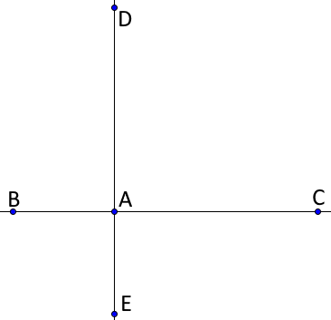
(1 الزاويتان BÂC و EÂE زاويتان متكاملتان .
(2 البعد بين النقطة $A$ و المستقيم $\left(AB\right)$ هو $AB$ .
(3 الزاويتان DÂB و DÂC زاويتان متجاورتان ومتتامتان .
(4 الزاويتان BÂB و CÂC زاويتان متجاورتان .
(5 $3^{4}=6^{2}$
التمرين الثاني :
لدينا $2^{3}=8 ; 5^{2}=25$
أكتب في شكل قوة للعدد 10 :
$2^{3}×5^{2}×2^{4}×5^{5} ; 8^{2}×{25}^{3}$ $30×{10}^{3}+70×{10}^{3} ; {10000}^{2}$التمرين الثالث :
أحسب :
${10}^{10} ; {13}^{0}$ $7+3×5 ; 3^{3}$التمرين الرابع :
1( أ- أرسم دائرة ζ مركزها O وشعاعها 4cm ثم عيّن عليها نقطة A ,
ب- ابن $∆$ الموسط العمودي لـــ $\left[OA\right]$ .
(2 أ- ابن المستقيم $∆'$ المماس للدائرة ζ في A .
ب- ما هي الوضعية النسبية لــــ $∆$ و $∆'$ , علل جوابك .
(3 أ- أرسم دائرة 'ζ مركزها O وشعاعها 2cm
ب- ما هي الوضعية النسبية للدائرة 'ζ و المستقيم $∆'$ , علل جوابك .
ج- ما هي الوضعية النسبية للدائرة 'ζ و المستقيم $∆$ , علل جوابك .

